Информация

о результатах контрольного мероприятия по проверке законности и эффективности использования средств районного бюджета, направленных в 2021 году в форме межбюджетных трансфертов в бюджет городского поселения Диксон на организацию предоставления дополнительного образования детям

Контрольное мероприятие проведено в соответствии с пунктом 1.2. Плана работы Контрольно-Счетной палаты на 2022 год, Распоряжением Контрольно-Счетной палаты Таймырского Долгано-Ненецкого муниципального района от 08.11.2022 № 07.
В ходе проверки дана оценка законности и эффективности использования межбюджетных трансфертов, направленных на организацию предоставления дополнительного образования детям в городском поселении Диксон.
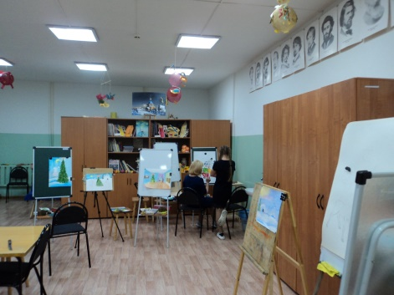
Непосредственная реализация задач по предоставлению дополнительного образования детям осуществляется муниципальным казенным учреждением дополнительного образования «Диксонская детская школа искусств» (далее –ДШИ).
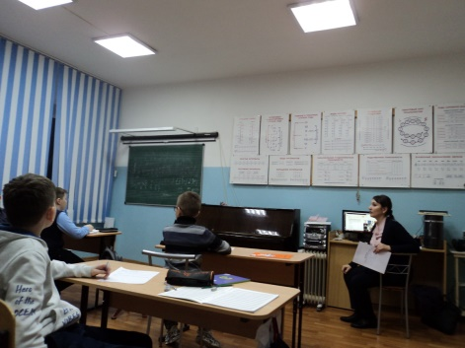
Объем исполненных межбюджетных трансфертов на реализацию переданных полномочий составил 5 526,46 тыс. руб., 93 % из которых были направлены на оплату труда работников учреждения и начисления на выплаты по оплате труда, социальные пособия и компенсации персоналу, прочие несоциальные выплаты.

В ходе проверки установлены следующие нарушения и недостатки:
- созданная в поселении муниципальная правовая база требует дополнения и корректировок муниципальных правовых актов, обеспечивающих их актуализацию, регламентацию образовательных и управленческих процессов;
- система управления, сформированная для реализации полномочий, содержит ряд недостатков, связанных с пробелами нормативного правового обеспечения деятельности, принятием управленческих решений с нарушением требований действующего законодательства, качеством внутриведомственного взаимодействия в системе бухгалтерского обслуживания и недостатками процесса его автоматизации, а также недостаточным уровнем контроля исполнения полномочий, включая отсутствие решений, конкретизирующих функции контроля и закрепляющих их за уполномоченными органами муниципального района;
- необоснованные расходы на оплату труда, выплаты стимулирующего характера и оплату льготного проезда работникам ДШИ;
- нарушения требований бухгалтерского учета, что привело к формированию неполной (недостоверной) информации об имущественном положении учреждения;
- нарушения требований бюджетного законодательства и законодательства в сфере закупок;
- коррупционные риски, в том числе связанные с управленческим решениями, принимаемыми с нарушением требований действующего законодательства, недостатками бухгалтерского учета и ведением закупочной деятельности, отсутствием внутреннего финансового аудита;
В ходе оценки эффективности использования переданных средств, достижения установленных целевых показателей (показателей результативности) при реализации мероприятий в сфере переданных полномочий установлено искажение фактических значений индикаторов результативности программы.
В ходе мероприятия счетной палатой в целях получения информации о деятельности ДШИ, качестве, доступности и востребованности услуг дополнительного образования, проведен опрос родителей и детей, проживающих в городском поселении Диксон.
Результаты проведенного анкетирования подтвердили актуальность и востребованность услуг дополнительного образования, предоставляемых ДШИ, удовлетворенность организацией и качеством деятельности школы. Одновременно пользователями услуг отмечается недостаточное обеспечение школы организационной техникой, музыкальными инструментами, расходными материалами и литературой для практической работы учащихся художественного отделения. Высказаны предложения по увеличению количества выездных мероприятий с участием учащихся, повышению информационной доступности, обновлению книжного фонда, улучшению материально-технического оснащения школы. Выражены пожелания по расширению направлений дополнительного образования по хореографии и обучению игре на скрипке.
Объектам контроля вынесены представления счетной палаты, направлены предложения (рекомендации) о принятии мер по устранению выявленных нарушений и недостатков, а также по устранению причин и условий, способствующих их возникновению.
Отчет по результатам контрольного мероприятия направлен в адрес Таймырского Долгано-Ненецкого районного Совета депутатов, копии Отчетов - в адрес Главы Таймырского Долгано-Ненецкого муниципального района и Главы городского поселения Диксон.

